**PIG COMMANDS : (Order – input file -->Cmd ---> Output)**

**Concat -**

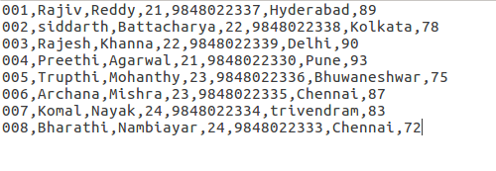

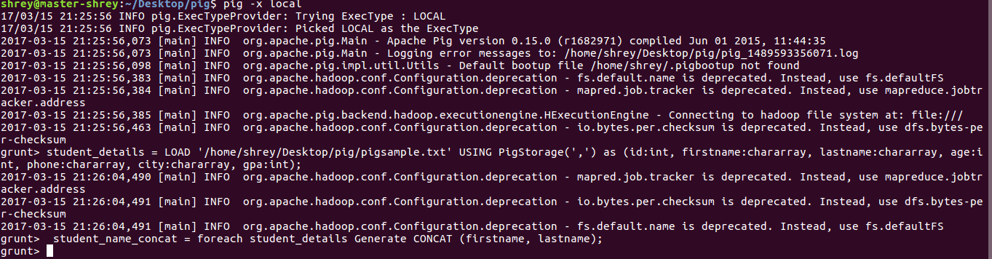

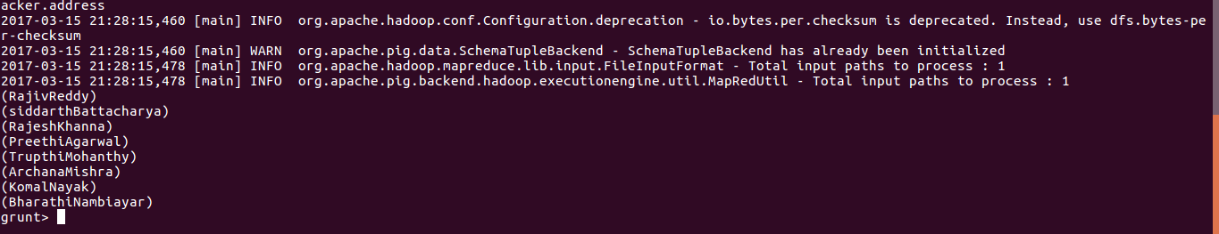

**Tokenize -**

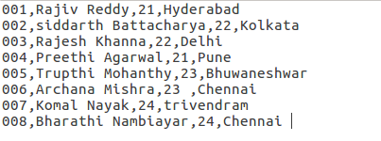

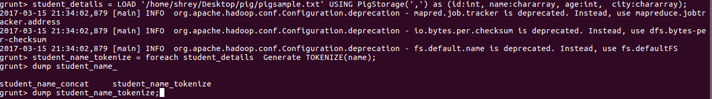



**Sum -**

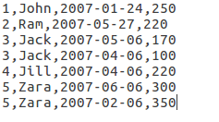

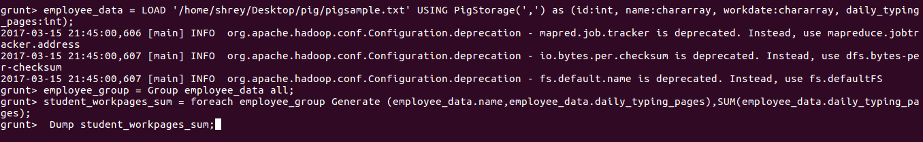



**Min -**





**Max -**

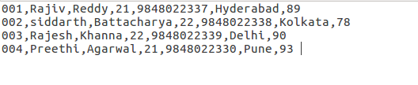

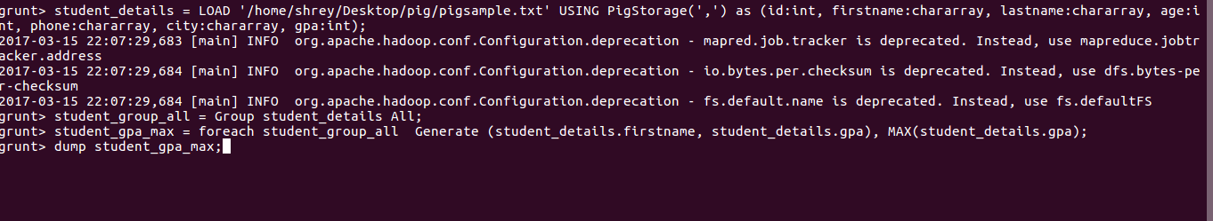



**Limit -**

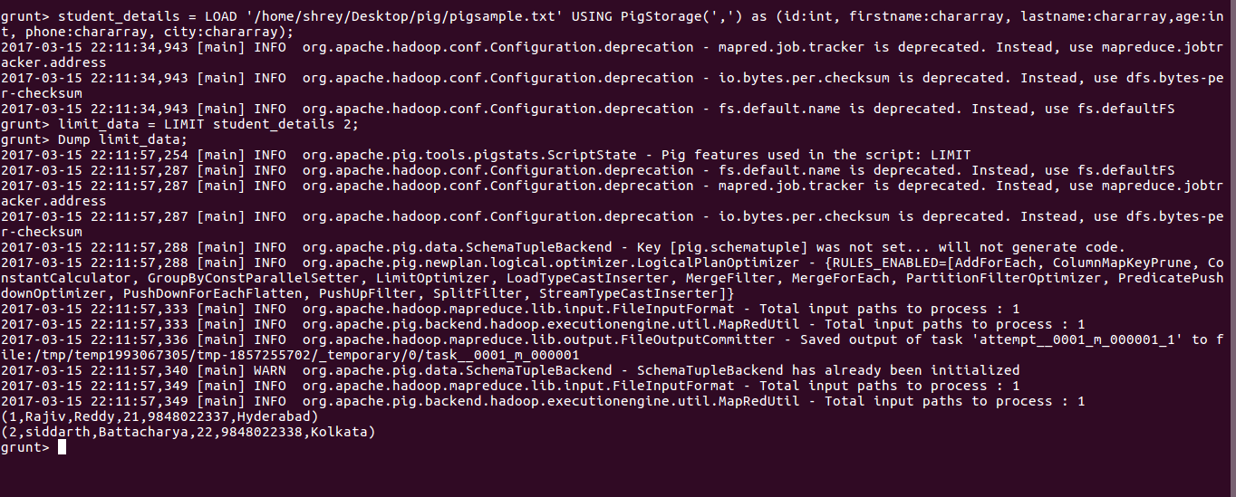

**Store -** STORE student INTO '/home/shrey/Desktop/pig/pig_Output/ ' USING PigStorage (',');

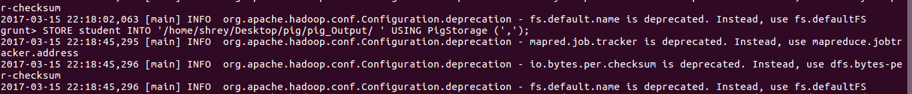

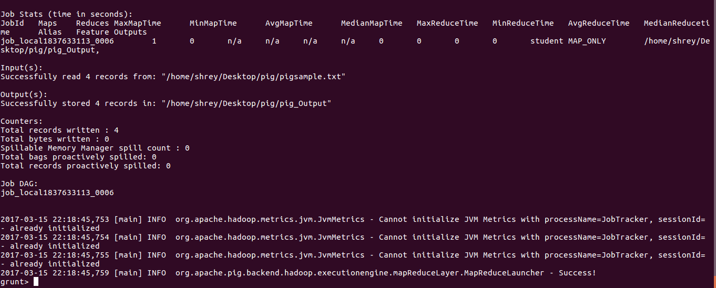

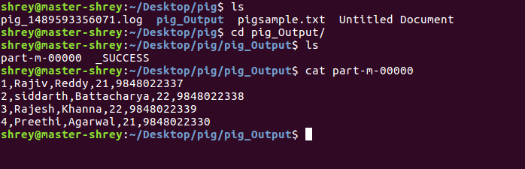

**Distinct -**

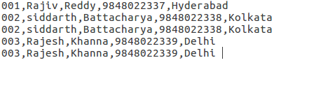

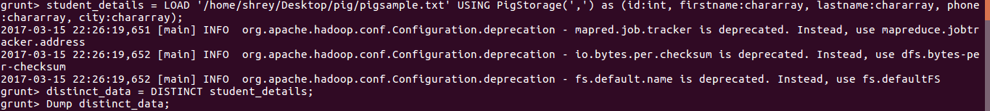

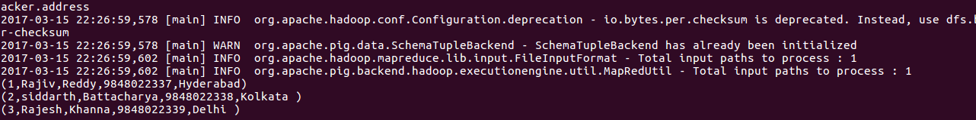

**Flatten -**

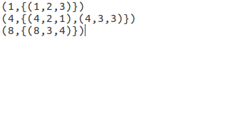

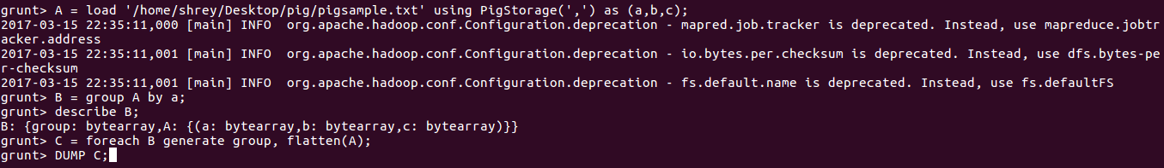



**IsEmpty -**



